Rysunek do zadania 5.

α +β

β

2α −β

Rysunek do zadania 8.

0

1

−3

2

x

Rysunek do zadania 10.

2

8

1

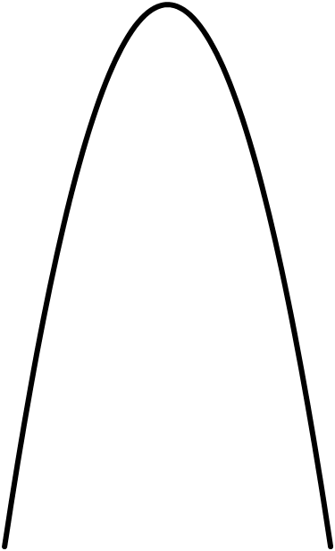

y

x

0

Rysunek do zadania 10.1.

2

8

3



y

x

0

Rysunek do zadania 11.

0

y

x

Rysunek do zadania 13.1.

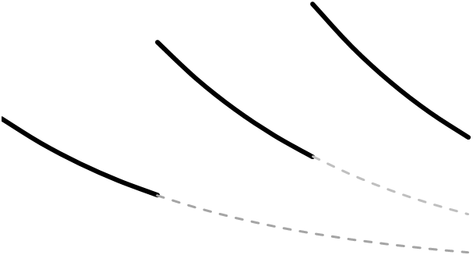

M

150

100

50

t

4

12

8

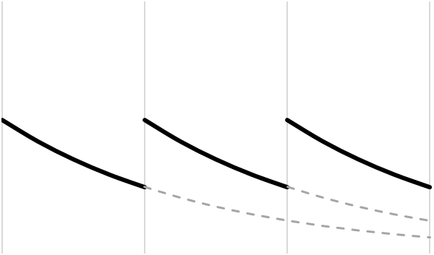

B.

M

150

100

50

4

8

t

12

Rysunek do zadania 18.

A

B

D

0

C

10

3

5

Rysunek do zadania 21.

A

O

B

C

Rysunek do zadania 24.

α

O

B

S

A

k

l

Rysunek do zadania 25.

A

30º

C

D

B

16